ALCALDIA MUNICIPAL DE SAN MIGUEL
Secretaría Municipal

El Infrascrito Sr. Síndico Municipal, de conformidad al Acuerdo Nº. 14 Acta Nº 01 del 04/05/18, certifica el Acuerdo Municipal Nº 22 Acta Nº 50 de la sesión ordinaria iniciada el 18 y finalizada el 19/12/19, que en su parte conducente, dice:

ACUERDO NÚMERO VEINTIDOS.- El Concejo Municipal, CONSIDERANDO: Con base al razonamiento anterior registrado en la presente acta, que dice: El señor Alcalde Municipal, manifiesta: Siguiente punto señor Secretario.- El Secretario Municipal, manifiesta: Punto 22 antes 33.- El señor Secretario Municipal, inicia la lectura del punto 22 antes 33.- El señor Secretario Municipal, manifiesta: Y los ordinales que se agregaron.- El señor Alcalde Municipal, manifiesta: Siguiente punto Secretario.- El señor Alcalde Municipal, manifiesta: Procedemos a la votación.- El Secretario Municipal, manifiesta: Diez votos.- El señor Alcalde Municipal, manifiesta: Salvan cuatro.- El Secretario Municipal, manifiesta: Salvan cuatro.- El señor Concejal Cap. Mauricio Ernesto Campos Martínez, manifiesta: Salvo y pido la palabra.- El señor Alcalde Municipal, manifiesta: Tiene la palabra el Capitán Campos.- Procede el Cap. Campos con su participación.- El señor Concejal Lic. Mario Ernesto Portillo Arévalo, manifiesta: Son cinco, señor Secretario, no votó el Ingeniero, nueve a cinco.- El Secretario Municipal, manifiesta: Nueve a cinco.- Con este razonamiento el punto del numeral 22 antes 33 de la agenda de esta sesión, por nueve votos y salvan su voto cinco señores Concejales Ing. Jesús Orlando González Hernández, Licda. Gilda María Mata, Cap. Mauricio Ernesto Campos Martínez, Lic. Mario Ernesto Portillo Arévalo; y señorita Denisse Yasira Sandoval Flores, artículo 45 del Código Municipal.- Por nueve votos, ACUERDA: 1°) Aprobar el Presupuesto Municipal para el ejercicio fiscal del año 2020 (Políticas, Sumario de Ingresos, Egresos; y Disposiciones Generales del Presupuesto 2020; y Plan Operativo Anual-POA como anexo al Presupuesto Municipal 2020.

DECRETO MUNICIPAL No. 14

EL CONCEJO MUNICIPAL DEL MUNICIPIO DE SAN MIGUEL, DEPARTAMENTO DE SAN MIGUEL, EN ATENCIÓN A LA BASE LEGAL: Esta se fundamenta en las siguientes disposiciones.

Art. 203 y 204 ordinal 2º de la Constitución;
Art.3 numeral 2, 30 numeral 7, 72, 73, 74, 75, 76, 77, 78, 80, 81, 83, 84, 85 del Código Municipal.

DECRETA: Las políticas presupuestarias institucionales, los sumarios de ingreso y egreso y las disposiciones generales del presupuesto 2020.

Políticas Presupuestarias Institucionales
para el ejercicio fiscal de dos mil diecinueve

Conceptualización: Las políticas presupuestarias son los lineamientos de carácter especial dados por el Gobierno Municipal, para orientar el desarrollo de las fases del proceso presupuestario (formulación, aprobación, publicación, ejecución, seguimiento y evaluación).

Políticas Presupuestarias:

A.- Políticas de Formulación:

1.- La formulación del Presupuesto Municipal del año 2020 estará a cargo de un Comité Técnico, quienes deberán elaborarlo con apego a los principios, disposiciones legales, y aspectos técnicos.

2.- El presupuesto municipal deberá formularse de acuerdo a la estructura organizativa de la Municipalidad funcional y al Plan Anual Operativo.

3.- La estimación de los ingresos deberá formularse con base en la recaudación real normal y la transferencia de fondos del gobierno central y donativos de instituciones y personas naturales.

4.- Sólo se estimarán como ingresos los fondos que tengan una base legal que faculte y garantice de alguna manera su percepción real durante el período de ejecución presupuestario.

5.- La estimación del Presupuesto de Egresos contendrá las partidas necesarias para atender las funciones administrativas, la prestación de servicios, el monto de las inversiones, la amortización de pasivos, los aportes y ayudas institucionales, gremiales, intermunicipales o estatales.

6.- Mantener el equilibrio entre el presupuesto de ingresos y egresos deberá ser una de las principales funciones del Gobierno Municipal durante la vigencia del ejercicio fiscal.

B.- Políticas de Aprobación y Publicación:

1.- El Presupuesto Municipal y sus reformas serán aprobadas por el Concejo, quien ordenará su publicación en el Diario Oficial.

C.- Políticas de Ejecución:

1.- El presupuesto podrá ser reformado durante el periodo de su ejecución para adecuarlo a las circunstancias y necesidades reales; sin embargo, deberá mantenerse el equilibrio entre los ingresos y egresos de cada fondo.

2.- El presupuesto deberá ejecutarse de acuerdo a la disponibilidad de las asignaciones, prioridad de las necesidades y al recurso monetario existente en las respectivas cuentas bancarias.

3.- A excepción de los gastos fijos, todo egreso deberá ser autorizado por la instancia competente, previa verificación de la disponibilidad del saldo presupuestario y existencia del efectivo en bancos.

4.- Durante el período de ejecución presupuestaria deberá implantarse como medida preventiva, la austeridad en el gasto; con el propósito de hacer uso de los recursos propios, antes de recurrir al endeudamiento, procurando en todo caso mantener un nivel de solvencia y liquidez apropiado de la municipalidad.

D.- Políticas de Seguimiento y Evaluación:

1.- Mensualmente deberá verificarse el comportamiento real de los ingresos y egresos, mediante la comparación de lo presupuestado con lo realmente ocurrido, a fin de identificar desviaciones, investigar sus causas y tomar las medidas correctivas necesarias.

2.- Al final de cada mes se presentará al señor Alcalde Municipal y Comisión de Hacienda un informe del comportamiento de los ingresos y egresos reales, especialmente del fondo Municipal, para efectos de prever el máximo de los gastos en que se puede incurrir en el mes siguiente.

3.- Al final de cada trimestre se presentará al señor Alcalde Municipal y a la Comisión de Hacienda el informe comparativo de los ingresos y egresos presupuestados y reales, acompañado de un pliego de conclusiones y recomendaciones que servirán de base para la toma de decisiones.

4.- Trimestralmente se presentará al señor Alcalde Municipal y a la Comisión de Hacienda, el análisis e interpretación de la ejecución presupuestaria, mediante la aplicación de indicadores financieros que midan: la autonomía, solvencia, capacidad de recaudación, capacidad de endeudamiento, independencia económica y otros.

5.- Se deberá elaborarse y presentarse al Concejo Municipal:

- La liquidación del Presupuesto,
- Los Estados Financieros,
- El análisis e interpretación de los Estados Financieros, y
- El dictamen de auditoria.

6.- Para garantizar la elaboración y presentación oportuna de los informes financieros, deberá mantenerse actualizados los registros de contabilidad y de Tesorería; así mismo los informes oportunos de auditoría interna para efectos de subsanación.

ALCALDIA MUNICIPAL DE SAN MIGUEL
SUMARIO DE INGRESOS PARA EL AÑO 2020
EN DOLARES DE LOS ESTADOS UNIDOS DE NORTE AMERICA
PRIMERA PARTE
RUBRO | CLASIFICACION PRESUPUESTARIA DE INGRESO |  |  | TOTAL
118 | IMPUESTOS MUNICIPALES |  |  | $ 4,547,675.31
121 | TASAS DE SERVICIOS PÚBLICOS |  |  | $ 7,981,677.49
122 | DERECHOS |  |  | $ 1,528,272.07
153 | MULTAS E INTERESES POR MORA |  |  | $ 211,401.28
154 | ARRENDAMIENTO DE BIENES |  |  | $ 84,684.89
156 | INDEMNIZACIONES Y VALORES NO RECLAMADOS |  |  | $ 10,454.20
157 | INGRESOS DIVERSOS |  |  | $ 177,947.52
162 | TRANSF. CORRIENTES DEL SECTOR PÚBLICO |  |  | $ 1,139,263.90
163 | TRANS. CORRIENTES DEL SECTOR PRIVADO |  |  | $ 325,000.00
164 | TRANSF. CORRIENTES DEL SECTOR PRIVADO |  |  | $ -
222 | TRANSF. DE CAPITAL DEL S.P. |  |  | $ 5,081,182.41
231 | RECUPERACIÓN DE INVERSIONES EN TITULOS VALORES |  |  | $ -
321 | SALDOS INICIALES DE CAJA Y BANCO |  |  | $ 4,042,938.11
322 | CUENTAS POR COBRAR DE AÑOS ANTERIORES |  |  | $ 5,575,879.67
TOTAL |  |  |  | $ 30,706,376.85
ALCALDIA MUNICIPAL DE SAN MIGUEL
SUMARIO DE EGRESOS PARA EL AÑO 2020
EN DOLARES DE LOS ESTADOS UNIDOS DE NORTE AMERICA
SEGUNDA PARTE
CODIGO |  | CLASIFICACION PRESUPUESTARIA DE EGRESO | TOTAL
51 |  | REMUNERACIONES | $ 7,351,574.78
54 |  | ADQUISICION DE BIENES Y SERVICIOS | $ 6,274,142.97
55 |  | GASTOS FINANCIEROS Y OTROS | $ 2,286,097.84
56 |  | TRANSFERENCIAS CORRIENTES | $ 2,900,898.60
61 |  | INVERSIONES EN ACTIVO FIJO | $ 10,560,042.90
71 |  | ENDEUDAMIENTO PÚBLICO | $ 1,333,619.76
TOTAL |  |  | $ 30,706,376.85

DISPOSICIONES GENERALES

Art.1-Las presentes disposiciones generales constituyen normas complementarias, reglamentarias, explicativas y necesarias para la ejecución del presupuesto de ingresos y egresos del Municipio de San Miguel para el año dos mil veinte.

EJECUCIÓN DEL PRESUPUESTO

Art. 2.-El presupuesto deberá ejecutarse a base de efectivo, es decir, que sólo se afectarán los ingresos percibidos y los gastos incurridos.

CREDITOS PRESUPUESTARIOS

Art. 3.-Todo compromiso legalmente adquirido afectará a una asignación de egresos presupuestada, por lo tanto, no podrá erogarse fondos sin que exista disponibilidad presupuestaria.

UTILIZACIÓN DE LAS ASIGNACIONES

Art. 4.- Las asignaciones deberán utilizarse en la forma en que hayan sido aprobadas.

Cada asignación deberá mantenerse con crédito presupuestario disponible durante el ejercicio fiscal vigente.

REMANENTES DE AUTORIZACIONES

Art. 5.-Los remanentes que resulten de autorizaciones de gastos podrán invertirse en otras obras y servicios, previa reforma presupuestaria.

SALDOS PENDIENTES DE PAGO

Art. 6.- Solamente se podrán trasladar al siguiente ejercicio fiscales saldos de autorizaciones de gastos cuando estos no hayan sido utilizados totalmente durante el ejercicio presupuestario vigente.

PAGO DE GASTOS FIJOS

Art. 7.- Se entenderán por gastos fijos aquellos que se pagan en períodos mensuales y para los cuales no es necesario acuerdo municipal, tales como: Dietas, salarios, arrendamientos, vigentes, cuotas gremiales y otros de carácter permanente, como la Energía Eléctrica, Alumbrado Público, Teléfonos, Agua, Contribuciones Patronales.

BONIFICACIÓN ESPECIAL

Art. 8.- Los miembros del Cuerpo de Agentes Municipales designados como Seguridad del Señor Alcalde Municipal, tendrán derecho a una bonificación especial para que los mismos puedan cubrir sus gastos de alimentación, entre otros.

Art. 9.- La bonificación especial a que se refiere el art.8 de las presentes Disposiciones Generales del Presupuesto será de ciento cincuenta dólares mensuales los cuales serán pagados mensualmente mediante planilla elaborada por Recursos Humanos, por lo que los miembros del Cuerpo de Agentes Municipales designados como Seguridad del Señor Alcalde Municipal, no tendrán derecho a viáticos y transporte, si no a una bonificación especial.

GASTOS DE REPRESENTACIÓN

Art. 10.- El Alcalde Municipal tendrá derecho a gozar de gastos de representación por participar en actividades protocolarias, sociales, entre otras, dentro y fuera del Territorio Nacional, el cual será cancelado por la Tesorería Municipal por el monto de cuatrocientos dólares mensuales, sin ser sujetos a liquidación.

PAGOS ANTICIPADOS

Art. 11.- El pago de salarios y dietas se hará de manera oportuna por medio de depósitos en las cuentas respectivas en una Institución bancaria del país debidamente autorizado por la Superintendencia del Sistema Financiero. En caso de no efectuarse así, se realizará por medio de recibos pagaderos con cheques y estará bajo la responsabilidad de la Tesorería Municipal, y se podrán cancelar hasta con diez días hábiles de anticipación, siempre que exista disponibilidad financiera por parte de la Municipalidad.

El empleado o funcionario que habiendo recibido anticipadamente su sueldo o salario, dejare de prestar sus servicios por causa imputable al patrono, este será considerado definitivamente devengado. Cuando el empleado o funcionario haya interpuesto su renuncia, deberá reintegrar la parte de su sueldo o salario no devengada y percibida.

Art. 12.-Se prohíbe al Tesorero Municipal efectuar préstamos a funcionarios o empleados de la municipalidad, también se prohíbe destinar los fondos a fines no autorizados por el Concejo Municipal mediante los respectivos acuerdos.

PERSONAL DELEGADO PARA RECEPCIONAR FONDOS

Art. 13.-Se prohíbe al personal delegado, recibir fondos y tributos municipales, sin expedir el correspondiente recibo de ingreso en legal forma.
El incumplimiento de esta disposición hará incurrir al infractor en la sanción contemplada en el artículo 57 literal a) del Reglamento Interno de Trabajo de esta Municipalidad, sin perjuicio de la responsabilidad penal a que hubiere lugar.

Art.14.- El personal delegado en las diferentes áreas de la Municipalidad para el manejo de los fondos generados por los ingresos de los Tributos Municipales es responsable administrativa y pecuniariamente de dichos fondos desde su recepción hasta su abono en un Banco del Sistema Financiero, asimismo se exige al empleado que maneje fondos de la Municipalidad rendir fianzas para el manejo de los mismos.

USO DE CAJAS DE SEGURIDAD

Art. 15.- Podrá utilizarse cajas de seguridad para la protección de documentos que amparen pólizas, garantías, contratos, títulos, escrituras y cualquier otro documento de valor; y eventualmente dinero en efectivo, cuando por razones justificadas no sea posible su depósito en las instituciones bancarias.

REFRENDARIOS DE CHEQUES Y ORDENADORES DE PAGOS

Art. 16.-Los refrendarios de cheques serán responsables solidariamente con el Tesorero Municipal, o con el encargado del Fondo Circulante, por el valor de los cheques que refrenden, si estos no fueron extendidos en legal forma, o sus documentos de respaldo no se encuentran debidamente legalizados.

Los funcionarios y empleados que ordenen o autoricen gastos, serán responsables personal y solidariamente de las erogaciones en que la Municipalidad resulte defraudada y quienes deberán responder solidaria y penalmente.

El ordenador de pagos, es la persona que por delegación del Alcalde Municipal o del Concejo Municipal, autoriza con el “DESE”, los comprobantes que deben ser pagados por el Tesorero Municipal o el encargado del Fondo Circulante y Monto Fijo.

Para que los comprobantes de respaldo sean de legítimo abono, deberán estar firmado y sellado por la persona encargada de la UACI, en caso de tener amputadas las manos, se hará constar esta situación en el respectivo documento de respaldo.

Los documentos de respaldo, también deberán contener el Visto Bueno del Síndico Municipal, el DESE del Alcalde Municipal o de la persona autorizada, y el tomado razón del Contador.

FIANZAS O CAUCIONES

Art. 17.-Todo funcionario o empleado autorizado para el manejo de fondos y valores municipales, deberá rendir fianza a satisfacción de la Municipalidad, antes de tomar posesión de su cargo.

CREACIÓN Y USO DEL FONDO CIRCULANTE
Y DEL MONTO FIJO.

Art. 18.-El fondo circulante se creará en el mes de enero con la cantidad de doce mil dólares, el cual se liquidará al finalizar el ejercicio fiscal.

Art. 19.- El Fondo Circulante al que se refiere el art. 18 será para cubrir gastos mayores de cincuenta dólares y que no excedan de trescientos dólares, los que se harán efectivo por medio de cheque.

Art. 20.- El monto fijo se creará en el mes de enero de dos mil veinte con la cantidad de mil dólares, con la finalidad de atender gastos de menor cuantía hasta un máximo de cincuenta dólares, el cual se hará por medio de efectivo y se liquidará al finalizar el ejercicio fiscal.

ESPECIES MUNICIPALES

Art. 21.-El encargado del control de las especies municipales deberá practicar mensualmente el inventario de estas para efectos de comprobar el consumo, extravío, deterioro, existencias de las mismas y necesidad de compra.

El empleado o funcionario que destruya, extravié o haga uso indebido de las especies municipales responderá personal y solidariamente por el importe de estas, si tuvieren valor especifico, y con una multa de $5.00 a $ 11.00 dólares, si la especie careciere de valor especificado, la multa será impuesta por el Tesorero Municipal, quien deberá darle ingreso al Fondo Municipal en legal forma.

Lo anterior sin perjuicio de la sanción a la que hubiere lugar de conformidad a lo regulado en artículo 53 inciso 2º del Reglamento Interno de Trabajo, a cuyo efecto el jefe inmediato deberá informar al Concejo Municipal o al Alcalde Municipal, según el caso, para que se siga el proceso sancionatorio con base a la Ley de La Carrera Administrativa y La Ley de Procedimientos Administrativos, si la sanción fuere superior a cinco días, estos soliciten a la comisión de la carrera administrativa; la autorización correspondiente para la imposición de la sanción.

DEVOLUCIÓN Y REMISION DE FONDOS

Art. 22.-Corresponde al Concejo Municipal autorizar la devolución de los fondos recaudados indebidamente o en exceso siempre que medie solicitud por escrito de parte del afectado, caso contrario se abonara total o parcialmente como pago anticipado.

Art. 23.-Los depósitos de fondos ajenos en custodia deberán remitirse a su lugar de destino por el Tesorero Municipal en forma oportuna; caso contrario, este será obligado a enterar a la tesorería municipal la cantidad que en concepto de multas y recargos sea aplicada por la institución acreedora de las retenciones.

Lo anterior sin perjuicio de la sanción a la que hubiere lugar de conformidad a lo regulado en el artículo 53 inciso 2º. del Reglamento Interno de Trabajo.

PAGOS A FAVOR DE PARIENTES DE FUNCIONARIOS Y EMPLEADOS FALLECIDOS

Art. 24.-Cuando se trate de pagos parciales o totales de: dietas, salarios o servicios profesionales a favor de parientes o beneficiarios, de funcionarios y empleados municipales fallecidos, los documentos que respalden el egreso deberán ser firmados por los beneficiarios, en caso de que hayan sido designados con anterioridad, y por los herederos declarados, cuando se compruebe tal calidad y agregando, partida de defunción que compruebe el parentesco.

Para los efectos de este artículo, el departamento de Recursos Humanos llevará el control de beneficiarios en el expediente de cada funcionario o empleado municipal.

INDEMNIZACIONES POR ACCIDENTES DE TRABAJO

Art. 25.-El pago de indemnizaciones a cargo de la Municipalidad por accidentes de trabajo, se harán mediante acuerdo del Concejo Municipal o resolución del Alcalde Municipal, previo informe del jefe inmediato de la persona que sufrió el accidente de trabajo. La cuantía de la indemnización se determinará con base a lo establecido en el Código de Trabajo, y se pagará al empleado o funcionario afectado por el siniestro.

En caso de fallecimiento por causa del accidente de trabajo, el pago de la indemnización se hará a sus beneficiarios o herederos.

En los casos de enfermedad profesional se reconocerá el ciento por ciento del salario durante el tiempo que dure la incapacidad, hasta el límite legal; excepto, cuando dicha prestación sea cubierta por el ISSS u otra Institución.

SUBSIDIOS PARA ASISTENCIA MÉDICA, HOSPITALARIA Y DEFUNCIONES.

Art. 26.-Cuando las posibilidades económicas de la Municipalidad lo permitan y hubiere disponibilidad presupuestaria y financiera, se podrá conceder subsidio a los funcionarios, empleados y trabajadores en general de esta Municipalidad, para sufragar los gastos de asistencia médica y hospitalaria, o en su caso, para cubrir los gastos fúnebres. Estas prestaciones tendrán efecto en los casos que no sean cubiertas total o parcialmente por otras instituciones.

En caso de enfermedad grave o fallecimiento de los padres, cónyuges o hijos del funcionario, concejal, empleado o trabajador, podrá concederse ayuda económica por parte de la municipalidad hasta por un monto de $500.00, previa acreditación legal del hecho y solicitud de empleado o funcionario.

SEGUROS DE VIDA Y SEGURO DE DAÑOS.

Art. 27.- La Municipalidad podrá suscribir con compañías aseguradoras debidamente autorizadas, pólizas de seguros colectivos de vida, y a favor de los funcionarios y empleados municipales. Así mismo para la protección de los bienes municipales podrá contratar seguro de daños.

DESCUENTOS Y RETENCIONES

Art. 28.- Se podrán hacer retenciones de dinero hasta el límite legal, para cubrir cuotas alimenticias, cotizaciones al Instituto Salvadoreño del Seguro Social, AFP S, Impuestos sobre la Renta, Embargos, Préstamos y por cualquier otro concepto que señale la Ley, debiendo detallarse claramente en la respectiva planilla de pago. También podrán efectuarse retenciones de los sueldos y dietas, respectivamente cuando los funcionarios y empleados municipales para el desempeño de sus cargos, porten aparatos celulares, de radiocomunicación y otros similares y que al final del mes en que sea recibida la factura por la municipalidad, no haya pagado el valor de los excedentes por el consumo o cuotas del aparato, y aquellos servicios prestados por las respectivas compañías de telefonía o radiocomunicación, que no son cubiertos por el cargo básico que paga la municipalidad. Las retenciones en referencia se efectuarán en el mes inmediato posterior a aquel en que venció la factura, descontando en cuotas o en un solo descuento de conformidad a la capacidad de pago.

FORMAS DE CONTRATACIÓN DEL RECURSO HUMANO

Art. 29.- El recurso humano que labore en esta Municipalidad, podrá ser contratado bajo cualquiera de las siguientes modalidades:

- Nombramiento por Ley de Salarios;
- Contrato individual de trabajo;
- Nombramiento interino;

Art. 30.- La toma de posesión o cesantía de los cargos por los funcionarios y empleados de esta Municipalidad, se regirá de la siguiente manera:

a) Se entenderá que un funcionario o empleado de esta Municipalidad ha tomado posesión de su cargo, a partir de su primer día de trabajo, y cesará en el mismo desde la fecha de su renuncia, despido o supresión de plaza en legal forma.

b) Ningún funcionario o empleado de esta Municipalidad tomará posesión de su cargo sin antes haber sido nombrado o contratado por la autoridad competente. Entendiéndose por autoridad competente al Concejo Municipal o al Alcalde Municipal en su caso. Cualquier otra contratación carecerá de valor legal y la Municipalidad no tendrá ninguna responsabilidad con el contratado.

c) Cuando un funcionario o empleado municipal desempeñe labores de carácter permanente y decida renunciar a su cargo, lo hará del conocimiento de la autoridad que lo contrató por medio del Jefe de Recursos Humanos, solicitando a su vez en forma escrita una compensación por retiro voluntario de acuerdo a la Ley. La autoridad competente resolverá lo solicitado, y se autorizara el pago de la compensación solicitada en cuyo caso ordenará al departamento de Recursos Humanos que realice los trámites necesarios, para que se haga efectivo el pago de dicha compensación.

d) No se tendrá derecho a la compensación por retiro voluntario, quienes estén en las situaciones siguientes:
1- Si ha reingresado a la administración pública Municipal, no haber sido beneficiado con anterioridad con algún plan de retiro voluntario similar.
2- Los pensionados o jubilados que se encuentren laborando en la institución.
3- Quienes su nombramiento provenga de elección popular directa.

e) Para que el empleado o funcionario tenga derecho a la compensación por retiro voluntario, deberá cumplir los siguientes requisitos:

1- Tener como mínimo un año de servicio en la institución pública.
2- Presentar constancia de Recursos Humanos de la institución pública Municipal, de no haber sido sancionado con suspensión sin goce de sueldo durante un año anterior a la presentación de la solicitud de retiro, o por faltas a la Ley, ya sea de ética Gubernamental, de Servicio Civil, Reguladora de la Garantía de Audiencia para los empleados públicos no comprendidos en la Carrera Administrativa, y a cualquier normativa disciplinaria interna de la entidad pública.
3- Presentar constancia de no tener trabajos pendientes de ejecutar, extendida por su jefe inmediato.
4- Presentar constancia, para el caso de los servidores que han gozado de becas o capacitaciones remuneradas, que han cumplido con el tiempo de trabajo establecido para retribuir a la Institución Pública el costo invertido en su capacitación, extendida por el departamento de Recursos Humanos.
5- Presentar constancia emitida por las respectivas unidades, de haber entregado formalmente los equipos, materiales, programas, archivos, documentos, libros, sellos, carnet de la institución, así como de cualquier otro material de trabajo que se le hubiera asignado.

f) El monto de la compensación o prestación económica por renuncia voluntaria, será equivalente al cien por ciento del salario mensual vigente devengado por el funcionario o empleado a la fecha de su retiro, multiplicado por el número de años de servicio y proporcional por fracciones de año. En todo caso, para calcular el monto de la prestación la cantidad de años nunca deberá exceder de diez.

g) Cuando un funcionario o empleado deje de prestar sus servicios a esta Municipalidad, el departamento de contabilidad efectuara la verificación de: los equipos, mobiliario, materiales y demás bienes que se le hubieren confiado para el desempeño de sus funciones.

Art. 31.-El funcionario o empleado municipal nombrado en legal forma, devengará el salario establecido en el detalle de plazas del presupuesto municipal vigente.

Los periodos de los contratos no excederán del treinta y uno de diciembre de cada año, pero podrán prorrogarse por dos meses mientras se suscriben los nuevos contratos.

HORARIO DE TRABAJO

Art.32.-La jornada ordinaria de labores de los trabajadores administrativos de la municipalidad será de ocho horas diarias, de lunes a viernes en una sola jornada de8:00 a.m. a 4:00 p.m. con una pausa de 40 minutos para tomar los alimentos; pausa que será reglamentada de acuerdo con las necesidades del servicio; con la salvedad que no se deje de atender hasta las 5:00 p.m. con horarios escalonados de las 7:00 a.m. a las 5:00 p.m. en aquellas áreas que haya sido autorizado por el Concejo Municipal, debiendo crearse los mecanismos correspondientes; asimismo en las demás unidades administrativas que se requiera.

Exceptuase del horario antes mencionado, los empleados que laboran en aquellas unidades que por su naturaleza no puedan suspender sus actividades, tales como: parques y jardines, cementerios, relleno sanitario, rastro municipal y otros, quienes deberán laborar los días sábados y/o domingos, periodos de vacación y días de asueto. Por tal motivo, la municipalidad se organizará de tal manera que cada empleado disfrute de sus respectivas compensaciones de tiempo en la forma prescrita en el art. 29 literal g) del Reglamento Interno de Trabajo.

ASUETOS, VACACIONES, LICENCIAS Y PERMISOS

Art. 33- Los funcionarios y empleados municipales gozarán de asuetos, vacaciones, licencias y permisos en la forma establecida en el Reglamento Interno de Trabajo y en otras legislaciones de carácter laboral vigentes.

DERECHOS, OBLIGACIONES Y RÉGIMEN DISCIPLINARIO

Art. 34.-Los funcionarios y empleados municipales tendrán los derechos y obligaciones establecidos en el Reglamento Interno de Trabajo y en otras Leyes aplicables a cada tipo de relación laboral; asimismo, estarán sometidos al régimen disciplinario establecido en dichas disposiciones legales.

VIÁTICOS Y TRANSPORTES

Art. 35.- Los funcionarios y empleados municipales tendrán derecho a los viáticos y transportes establecidos en el correspondiente reglamento, siempre que representen al Municipio en misión oficial.

REMUNERACIONES POR DIETAS

Art.36.- Los regidores o concejales propietarios y suplentes que asistan a las reuniones del Concejo Municipal, previa convocatoria en legal forma, tendrán derecho al cobro de las dietas establecidas en el presupuesto municipal vigente. Para tener derecho a las dietas, es requisito que los regidores permanezcan en la sesión durante todo el tiempo que dure la misma.

El regidor que sustituya al Alcalde Municipal tendrá derecho a las remuneraciones correspondientes en su calidad de Alcalde interino, por lo que no tendrá derecho al cobro de dietas.

Él síndico Municipal, cuando cobre sueldos mensuales, no tendrá derecho al cobro de dietas.

El Concejo Municipal podrá sesionar cuantas veces sea necesario, pero solamente se remunerarán con dietas hasta el límite de cuatro sesiones en cada mes.

COMPRA DE BIENES Y SUMINISTROS

Art. 37.- La compra de bienes, obras y servicios se realizará de acuerdo a los procedimientos establecidos en la Ley de Adquisiciones y Contrataciones de la Administración Pública y su Reglamento, con las excepciones establecidas en la misma y con la disposición presupuestaria disponible.

DISPOSICIONES TRANSITORIAS DEROGATORIA Y VIGENCIA

Art.38.-Lo no previsto en las presentes disposiciones generales, será resuelto por el Concejo Municipal de la manera que sea procedente y de acuerdo a la ley.

Art.39.- Quedan derogadas las Disposiciones Generales emitidas antes de la vigencia de la presente ordenanza

El presente decreto entrará en vigencia ocho días después de su publicación en el Diario Oficial.

DADO EN LA SALA DE SESIONES DE LA ALCALDÍA MUNICIPAL DE SAN MIGUEL, A LOS DIECINUEVE DIAS DEL MES DE DICIEMBRE DE DOS MIL DIECINUEVE.- PUBLIQUESE.- 2°) Autorizar hasta un techo máximo de $1,000.00 con aplicación a la cifra presupuestaria: 54313-IMPRESIONES, PUBLICACIONES Y REPRODUCCIONES, para pagar al Diario Oficial con cheque certificado a nombre de Dirección General de Tesorería, el costo de la publicación del Presupuesto Municipal 2020 en Decreto Municipal número catorce de fecha diecinueve diciembre 2019.- 3°) Aprobar la supresión de veintidós plazas a partir del uno de enero del año dos mil veinte, según nota de fecha 18/12/19 enviada por la señora Silvia Díaz Guevara de Lara Jefa del Departamento de Recursos Humanos, en la cual manifiesta: En base a propuesta hecha por el señor Gerente General Carlos Rene Luna Salazar, en donde hace del conocimiento que los Jefes de los Departamentos de Cuerpo de Agentes Municipales, Gerente de Servicios Ciudadanos, Mercados Municipales, Aseo y Mantenimiento de Calles y Caminos, Rastro y Tiangue, Secretaria Municipal de la Familia, Departamento de Ingeniería, Departamento de Cultura y Deporte, han identificado plazas innecesarias para el cumplimiento de sus actividades y metas de los Planes de Trabajo y competencia de los mismos, en razón de que son plazas sub utilizadas, en los Departamentos antes mencionados, que se detallan:

N° | Nombre | Cargo | Departamento | Sueldo
1 | Eduardo Antonio Coreas Gutiérrez | Agente | Cuerpo de Agentes Municipales | $376.00
2 | José Ortelio Meza Sorto | Agente | Cuerpo de Agentes Municipales | $350.00
3 | Tomas Balmore Ramos Núñez | Agente | Cuerpo de Agentes Municipales | $350.00
4 | José Isidro Martínez Portillo | Agente | Cuerpo de Agentes Municipales | $376.00
5 | Daniel Alexander Revelo | Agente | Cuerpo de Agentes Municipales | $350.00
6 | Edgar Misael Moya Cruz | Agente | Cuerpo de Agentes Municipales | $405.00
7 | José Eliseo Moreira López | Mozo | Secretaria Municipal de la Familia Sección Formación Ocupacional con funciones en el Departamento de Parques y Jardines | $433.00
8 | Jhoana Elizabeth Romero Martínez | Auxiliar 4a. Clase | Parques y Jardines | $417.00
9 | José Edenilson Moreira Contreras | Colaborador | Parques y Jardines | $405.00
10 | Kenis Bladimir García García | Mozo | Parques y Jardines | $350.00
11 | Juan Francisco Garay | Motorista | Parques y Jardines | $350.00
12 | Miguel Ángel Reyes Chávez | Mozo | Parques y Jardines | $350.00
13 | Héctor Antonio Flores Monjaras | Mozo | Parques y Jardines | $350.00
14 | Roberto Arturo Guevara | Supervisor de Calles | Mercado Municipal | $530.00
15 | José Ovidio Zelaya Chávez | Cobrador | Mercado Municipal | $490.00
16 | Francisco Antonio González Castillo | Mozo | Aseo, Ornato y Mantenimiento de Calles y caminos Sección Barrido de Calles y Avenidas | $350.00
17 | Esaú Daniel Pérez Gómez | Encargado (a) de Cartas de Venta | Rastro Municipal | $442.00
18 | Griselda Guadalupe Zelaya de Hernández | Supervisor (a) de Proyectos | Ingeniería | $530.00
19 | Tatiana Saraí Argueta Mata | Promotor Deportivo | Cultura y Deporte | $350.00
20 | Herbert Melvin Osorio Flores | Colaborador | Cultura y Deporte | $405.00
21 | Roberto Edenilson Carranza Solís | Supervisor | Administración Tributaria Municipal | $600.00
22 | Cristóbal Antonio Serpas | Notificador | Administración Tributaria Municipal | $479.00

Asimismo, ante la situación planteada, se hizo una verificación en todas las Unidades y no existe el espacio para ser reubicados, por lo que no fue posible trasladarlos, ya que todas las Unidades cuentan con el personal suficiente para el cumplimiento de sus metas; por lo que se aprueba la supresión de las plazas antes mencionadas a partir del 01 de enero 2020; razón por la cual ya no fueron incorporadas en el nuevo Presupuesto Municipal/2020; y cumpliendo para ello con lo establecido en el Art. 53 literal 6º de la Ley de la Carrera Administrativa Municipal; se aprueba el detalla del cálculo de la indemnización que corresponde a cada empleado, así:

N° | Nombre | Monto a Pagar
1 | Eduardo Antonio Coreas Gutiérrez | Enero /20 $ 2.256.00  Febrero/20 $ 2,256.00
2 | José Ortelio Meza Sorto | Enero/20 $ 1,087.88  Febrero /20 $ 1,087.87
3 | Tomas Balmore Ramos Núñez | Enero/20 $ 1,101.30  Febrero/20 $ 1,101.30
4 | José Isidro Martínez Portillo | Enero/20 $ 2,256.00  Febrero $ 2,256.00
5 | Daniel Alexander Revelo | Enero/20 $ 1,670.41  Febrero $ 1,670.41
6 | Edgar Misael Moya Cruz | Enero/20 $ 2,430.00  Febrero/20 $ 2,430.00
7 | José Eliseo Moreira López | Enero/20 $ 2,598.00  Febrero/20 $ 2,598.00
8 | Jhoana Elizabeth Romero Martínez | Enero/20 $ 1,372.10  Febrero/20 $1,372.10
9 | José Edenilson Moreira Contreras | Enero/20 $ 2,430.00  Febrero/20 $ 2,430.00
10 | Kenis Bladimir García García | Enero/20 $ 2,100.00  Febrero/20 $ 2,100.00
11 | Juan Francisco Garay | Enero/20 $ 872.60
12 | Miguel Ángel Reyes Chávez | Enero/20 $ 1,006.85  Febrero/20 $ 1,006.85
13 | Héctor Antonio Flores Monjaras | Enero/20 $ 1.313.70
14 | Roberto Arturo Guevara | Enero/20 $ 1,372.92  Febrero/20 $ 1,372.92
15 | José Ovidio Zelaya Chávez | Enero/20 $ 2,916.51  Febrero/20 $ 2,916.50
16 | Francisco Antonio González Castillo | Enero/20 $ 1,034.18  Febrero/20 $ 1,034.18
17 | Esaú Daniel Pérez Gómez | Enero/20 $ 1,454.36  Febrero/20 $ 1,454.36
18 | Griselda Guadalupe Zelaya de Hernández | Enero/20 $ 3,180.00  Febrero/20 $ 3,180.00
19 | Tatiana Saraí Argueta Mata | Enero/20 $ 764.25
20 | Herbert Melvin Osorio Flores | Enero/20 $ 2,430.00  Febrero/20 $ 2,430.00
21 | Roberto Edenilson Carranza Solís | Enero/20 $ 3,353.43  Febrero/20 $ 3,353.42
22 | Cristóbal Antonio Serpas | Enero/20 $ 2,874.00  Febrero/20 $ 2,874.00
Haciendo un Total de …………. $ 80,798.41

Y no habiendo disponibilidad en la partida presupuestario para pago de Indemnizaciones en su totalidad, en la cifra presupuestaria 2019-51701 (Indemnizaciones), pagar en dos partes los montos a cada uno de los empleados. 4° Aprobar el Organigrama de la Alcaldía Municipal de San Miguel, como anexo al Presupuesto Municipal 2020, que se detalla:
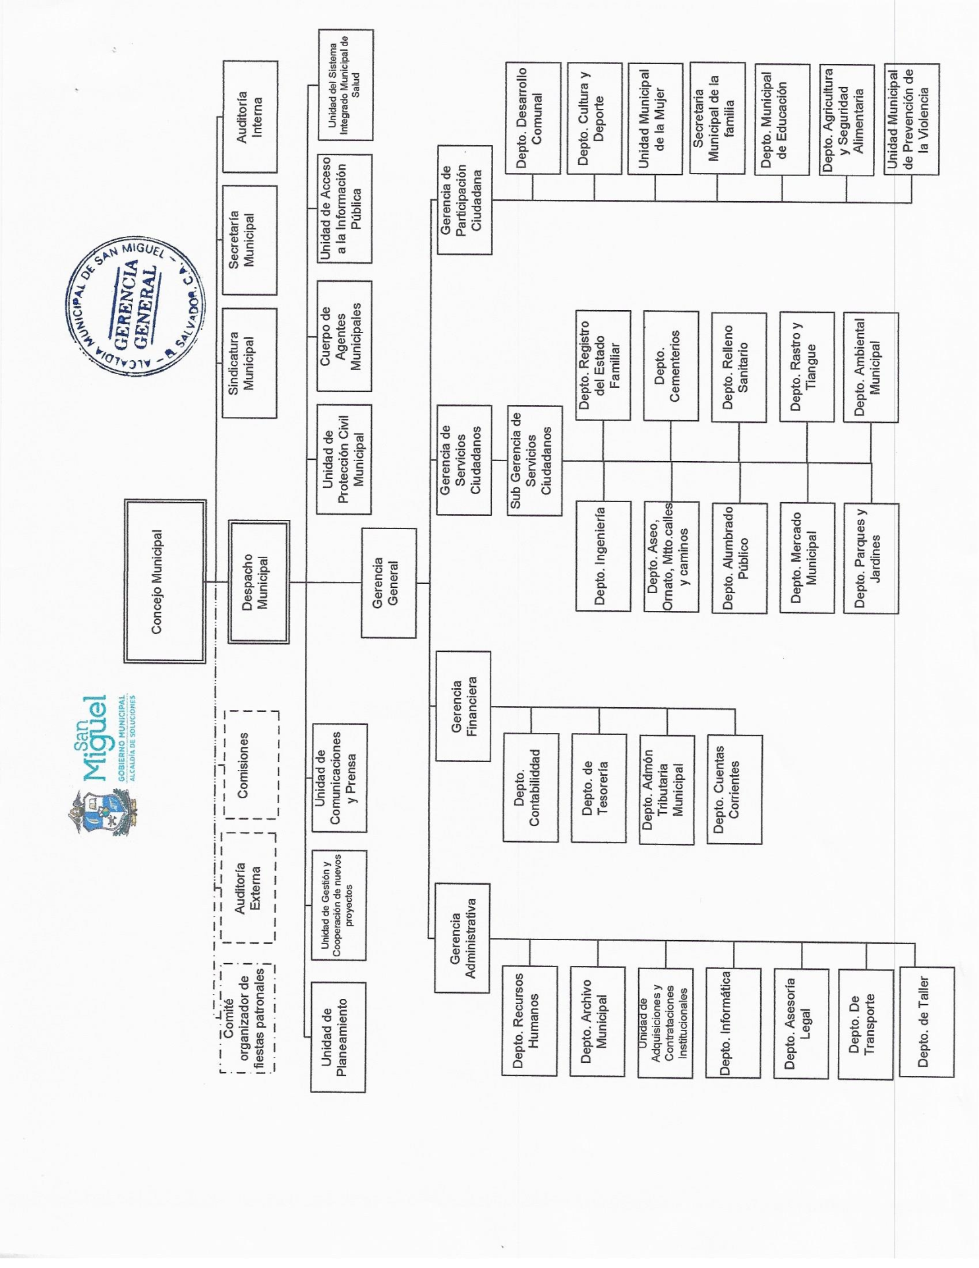
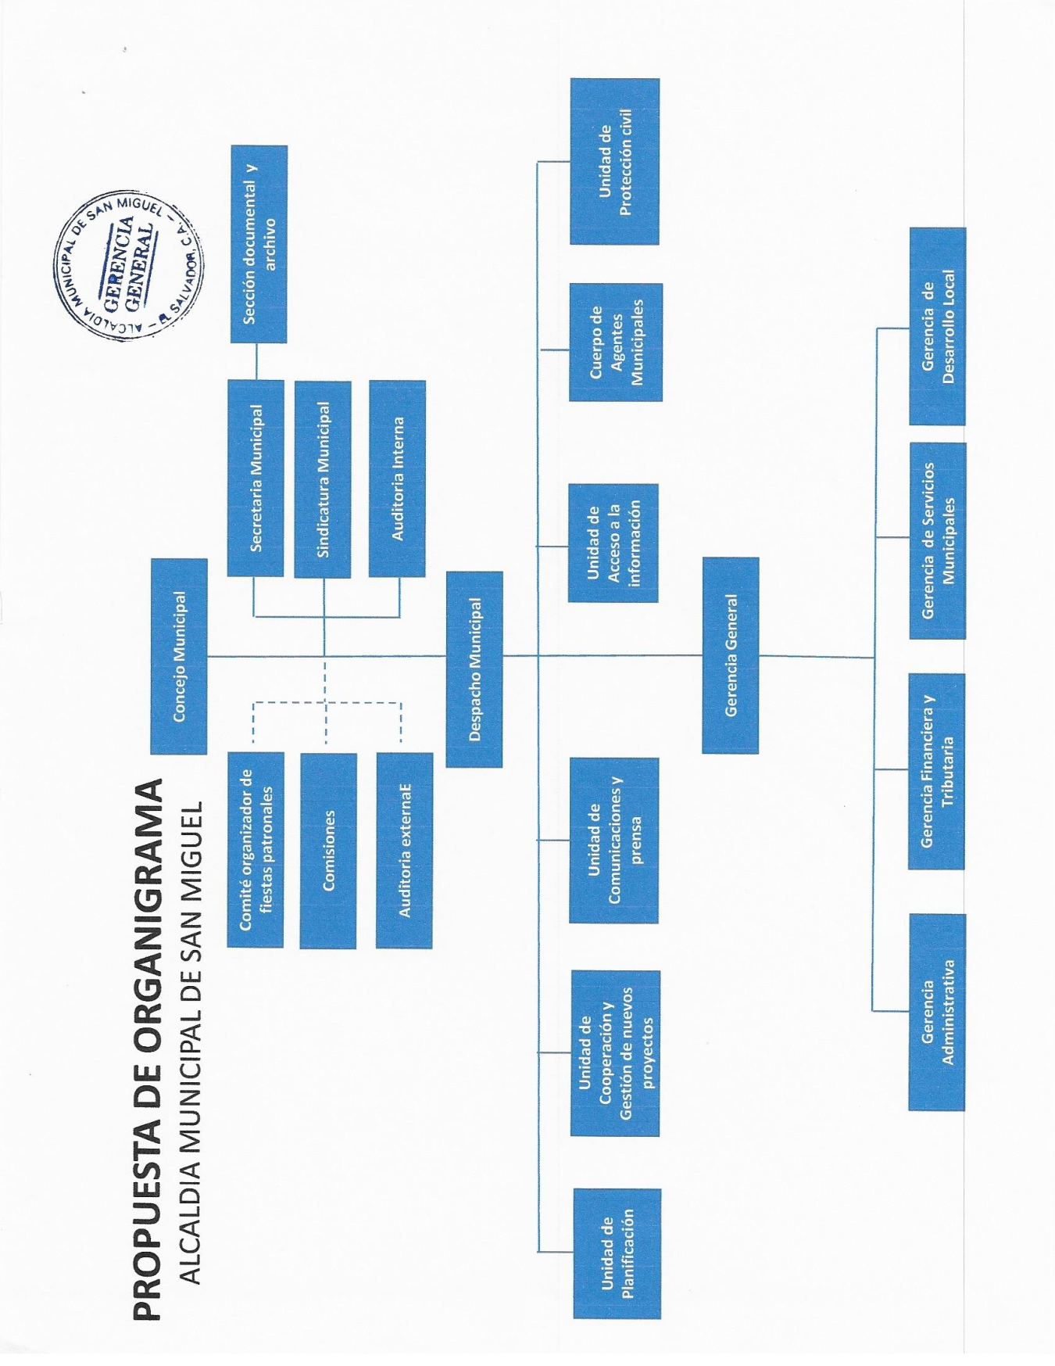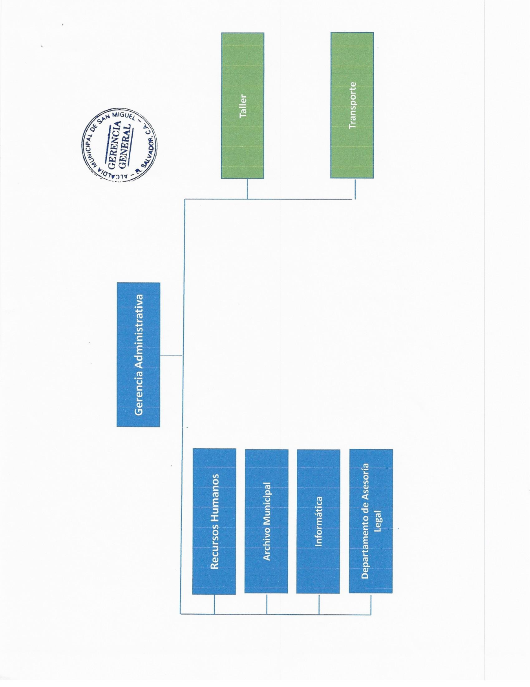

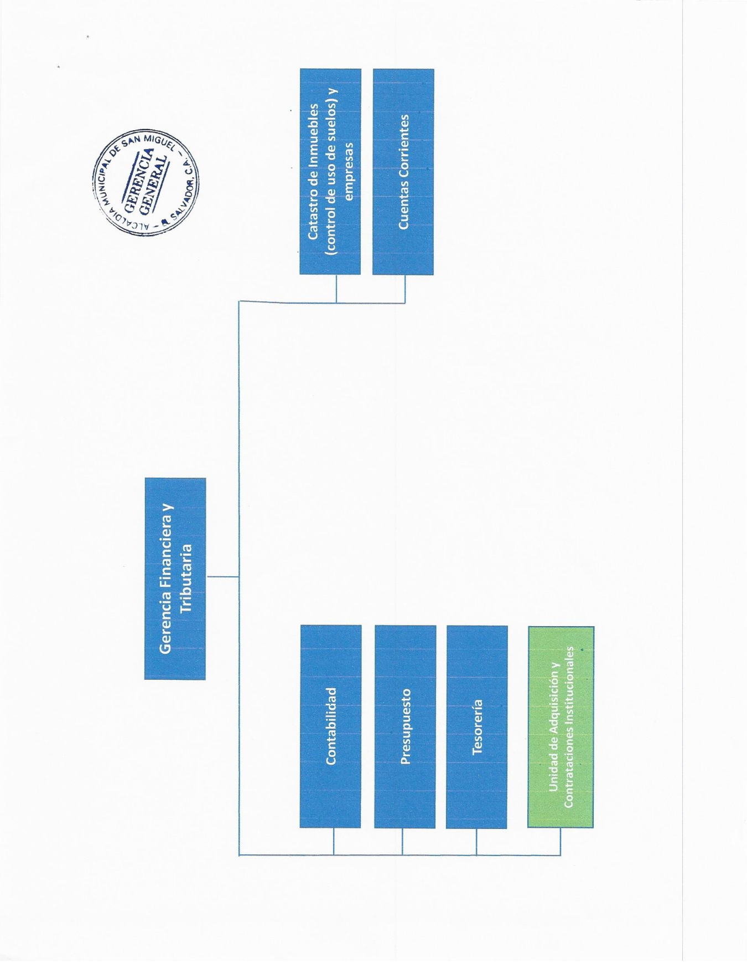

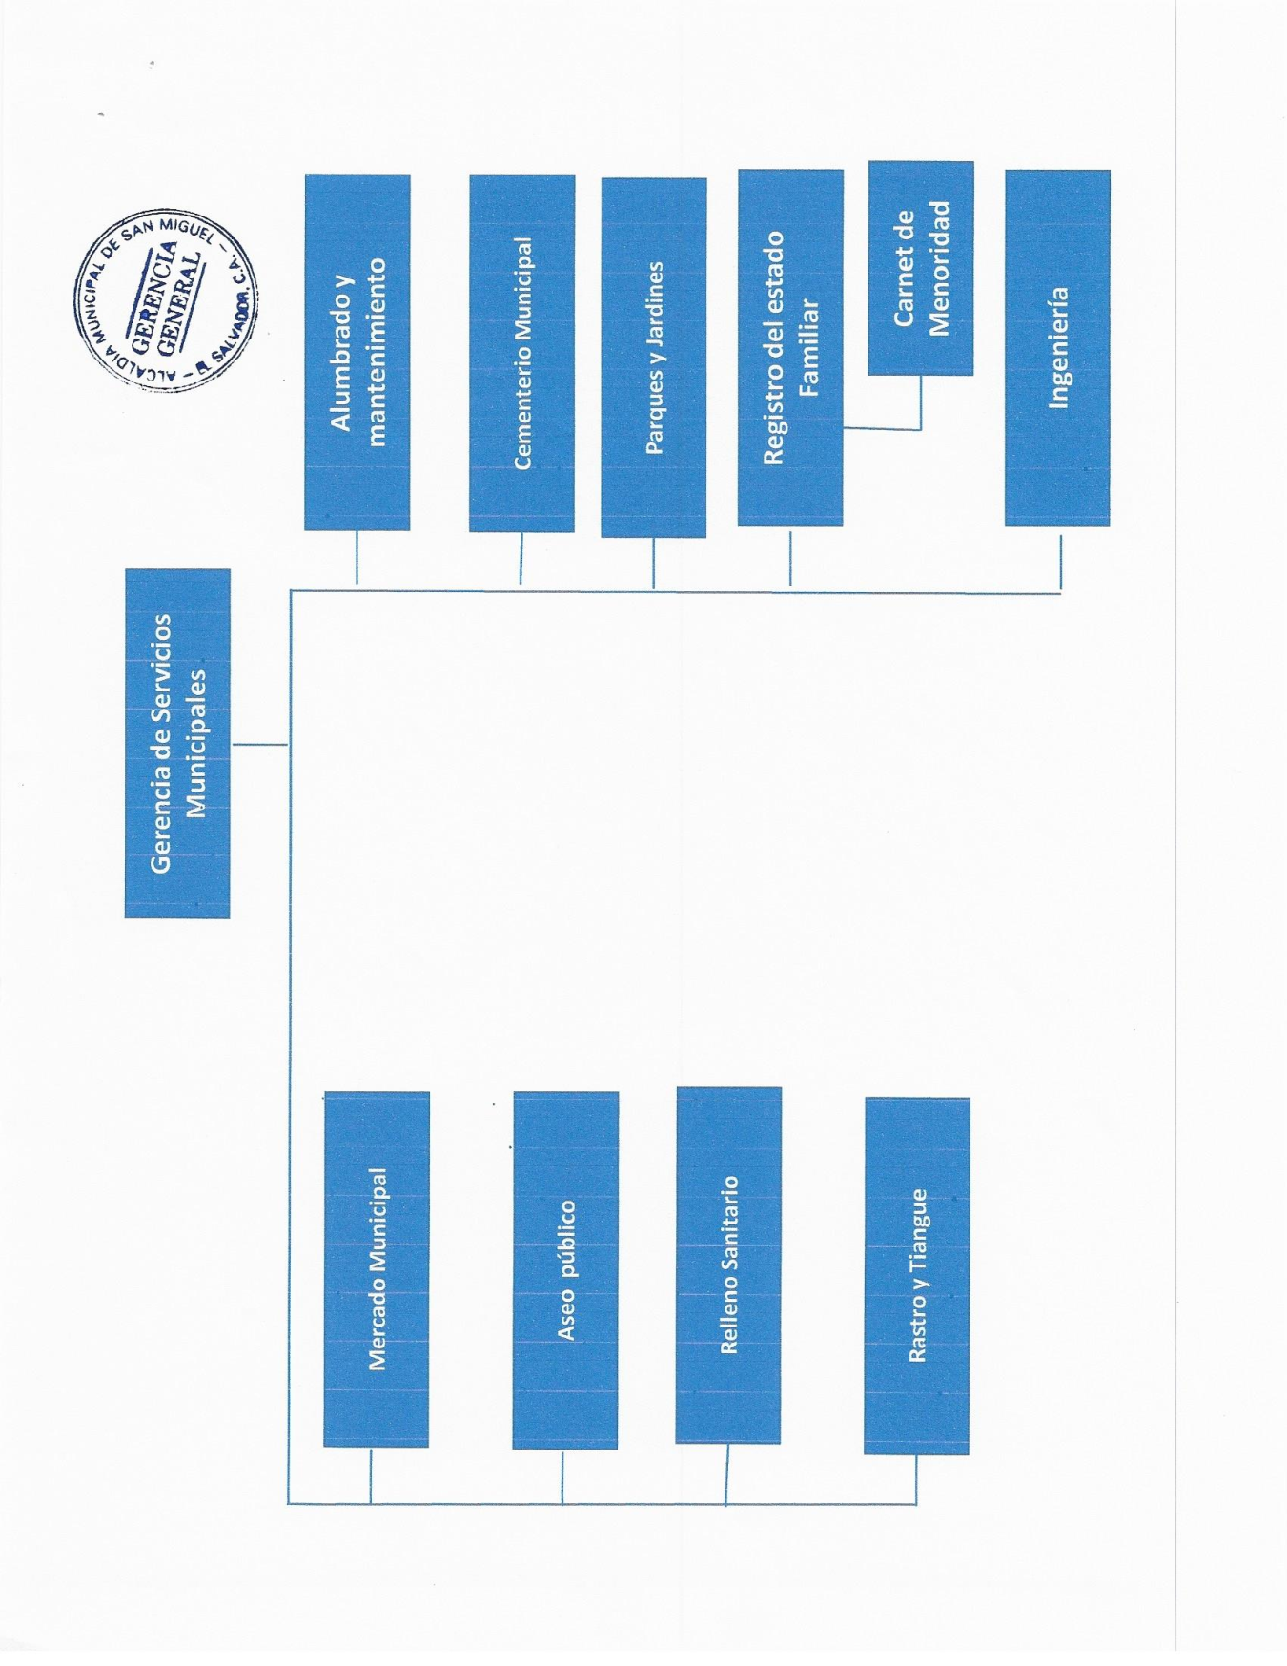

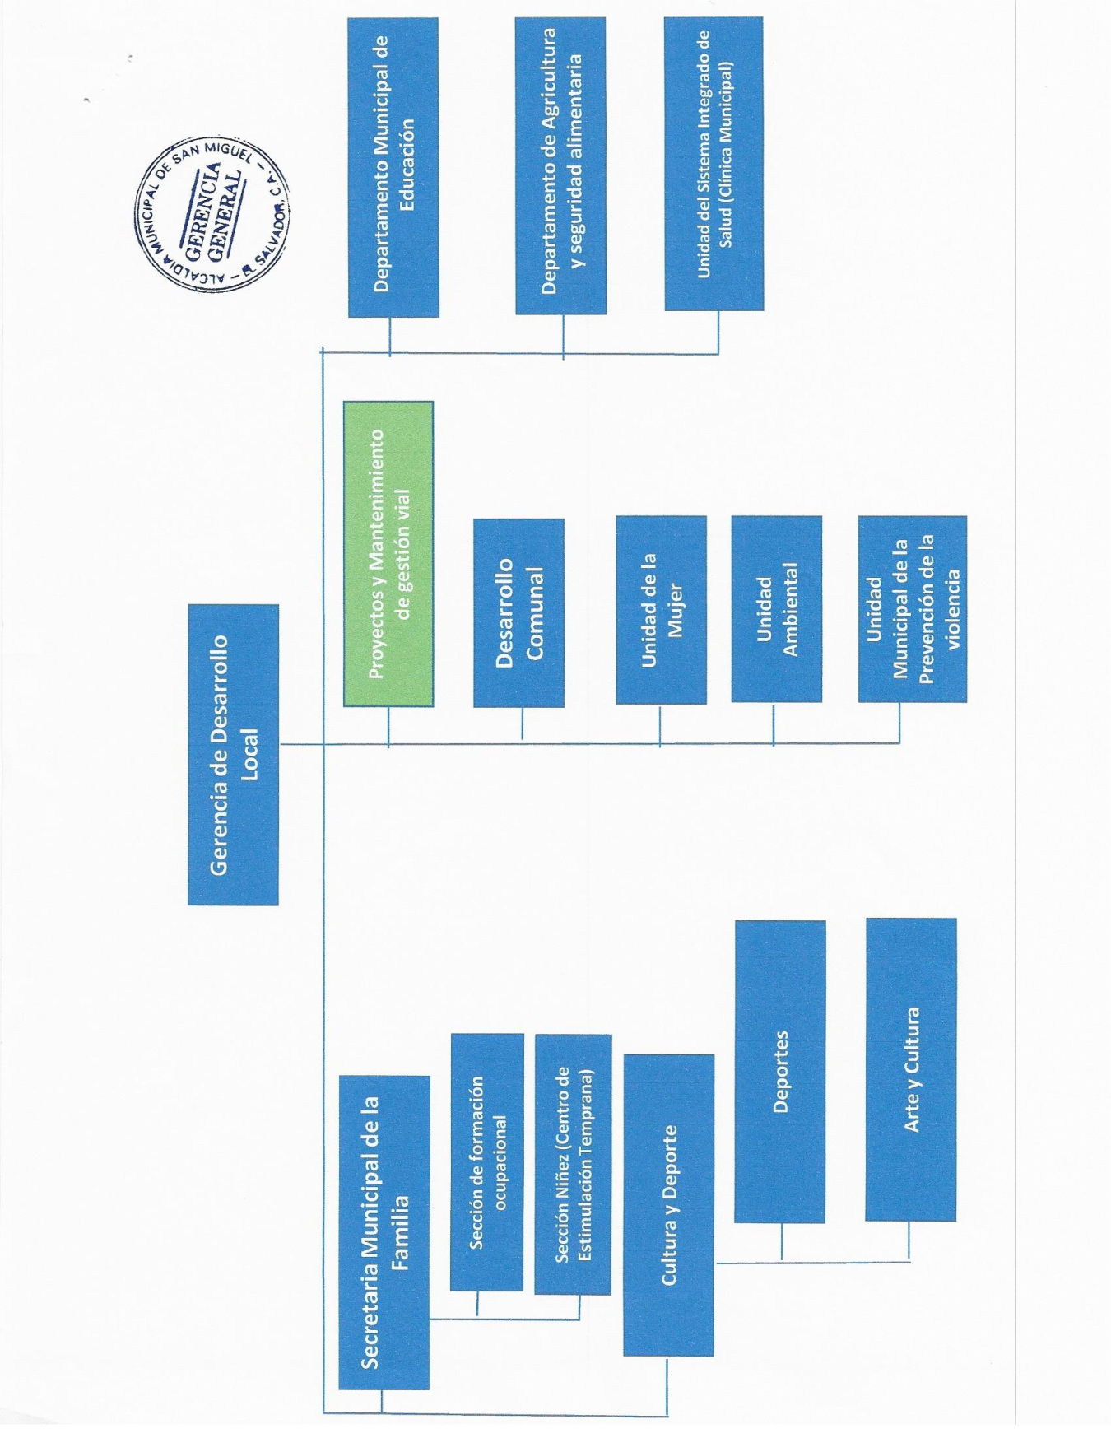

El señor Concejal Cap. Mauricio Ernesto Campos Martínez, manifiesta: Buenas noches señores Miembros del Concejo Municipal, en primer lugar señor Alcalde, quisiera solicitar: Aquí se acaba de aprobar un sumario del Presupuesto Municipal, yo le solicito antes de continuar mi participación: Que se me haga llegar el Plan de Compras que es parte de los anexos del Presupuesto Municipal, los ingresos detallados, los egresos detallados, el plan de inversión, los compromisos pendientes de pago del año 2019 que se trasladan para el año 2020, planilla de empleados; y los programas que se van a desarrollar.- El año pasado y en años anteriores, siempre ya por tradición, por ustedes, esto no es parte de la transparencia, lo considero así, porque el Código Municipal en su artículo número 80, reza literalmente y dice: Art. 80.- El Alcalde elaborará el proyecto de Presupuesto correspondiente al año inmediato siguiente oyendo la opinión de los Concejales, y Jefes de las distintas dependencias.- Nosotros en el mes de octubre de este año, hicimos llegar una nota a este Concejo Municipal los Miembros de GANA, solicitando el borrador del Presupuesto General, para el siguiente periodo como lo establece la ley, y eso lo reza en el artículo 81 del Código Municipal que dice: Art. 81.- EL PRESUPUESTO DE INGRESOS Y EGRESOS DEBERÁ SOMETERSE A CONSIDERACIÓN DEL CONCEJO POR LO MENOS TRES MESES ANTES DE QUE SE INICIE EL NUEVO EJERCICIO FISCAL.- Aquí han traído un sumario, no es Presupuesto, un sumario para aprobarlo sin conocimiento pleno, al menos del grupo de Concejales de GANA.- Nunca hemos sido convocados para participar en la elaboración del Presupuesto Municipal.- Yo le pregunto a los señores Concejales de ARENA, y PDC si han participado en la elaboración de este sumario, porque aquí un sumario han traído, no han traído un Presupuesto.- El Presupuesto es para deliberarlo, que sea de conocimiento pleno y que haya transparencia, pero aquí como vamos a dar un cheque en blanco y venir a votar por algo que desconocemos.- El Art. 83 establece que se tienen que dar a conocer los compromisos, en este documento que le acaban de dar lectura, no están los compromisos, queremos conocer cuáles son los compromisos que tiene la Municipalidad directa o indirectamente, aquí no se si me puede hacer llegar ahorita señor Alcalde, todos esos documentos que he solicitado, plan de inversión, planilla, plan de compras, POA, que yo lo solicite ayer, incluso en esa agenda que tenía ahí y no vino el punto.- Me llama la atención en segundo lugar, este supuesto Presupuesto que se ha aprobado, me llama la atención en el sentido que por aquí está en el sumario donde reza un Presupuesto de $30,706,376.85, yo le pregunto a cualquier de los compañeros del Concejo Municipal, cuanto está ingresando anualmente a la Municipalidad, desde este punto de vista con este monto de este proyecto, automáticamente este monto cae en una falsedad, porque la verdad no ingresa jamás en la Alcaldía, ni ha llegado quizá a la última allá por el año 2015, que llego a veintiuno millones de dólares, pero de ahí para acá señores, les voy hacer una pequeña memoria: En el año 2016 se aprobó un Presupuesto por $27,950,887.11, cuanto ingreso en el año 2016 a la Municipalidad, $18.2 millones o sea desde ahí se viene arrastrando un déficit presupuestario entre 8 y 9 millones de dólares que hasta la vez, no se ha transparentado, yo me acuerdo que presupuestaron y ahí tienen una copia, cuando aquella famosa recuperación de mora tributaria a una empresa de un pariente de un ex funcionario del Gobierno anterior, que iba a recuperar diez millones de dólares, quizá por eso pensaron que iban a llegar casi a los 28 millones, pero que paso: El proyecto fue un fracaso, en qué sentido: A esa empresa se le pago entre el 22% y el 25% de comisión, ¿Cuánto recupero dicha Empresa? Uno punto ocho millones de dólares y fracción, ¿Cuánto se le pago a dicha Empresa? Casi quinientos mil dólares solo de comisión a dicha Empresa, veamos la del año 2017, se hizo una reducción casi de dos millones de dólares, y en el Presupuesto se fueron $25,158,043.12, los ingresos fueron $17,595,000.00 y fracción, cuanto fue el déficit presupuestario: Siete millones de dólares y medio y fracción, veamos el año 2018, se le aumento un poquito, $26,681,500.00 y fracción en el Presupuesto, fue el año más difícil para la Municipalidad, cuanto logro ingresar $16.3 millones, o sea el déficit presupuestario en el año 2018 aumento, a cuánto llego, a $10.3 millones y fracción, o sea a raíz de la mora que se iba a recuperar, se ha venido chineando un déficit presupuestario o sea los presupuestos nunca han estado acorde a la realidad de los ingresos de la Municipalidad, y en estos ingresos ahí va incluido el FODES, las multas, el 5% de fiestas patronales, todos los ingresos generales del Municipio, donaciones o como sea.- Para el año 2019, se hizo un Presupuesto de $24 millones y medio.- Señores Miembros del Concejo Municipal: Cuánto ha ingresado hasta la última quincena de este mes de diciembre, alrededor de $18.1 millón de dólares, no creo que en quince días, si ya el viernes cierran la Alcaldía, vayan a ingresar casi 6,7 millones, que hay de déficit; entonces como es que este día y esta noche se viene a probar todavía un Presupuesto que ya se pasa de los límites, todavía de los que se excedieron, y viene y le ponen $30 millones, o sea seis millones más, o sea que el Presupuesto lleva un déficit de más de once millones de dólares y fracción.- Señores Miembros del Concejo Municipal: Vivamos la realidad de la Municipalidad, aquí se ha dejado de percibir fondos por incumplimiento a las leyes, resoluciones, porque aquí llevamos ya alrededor o vamos para cinco años, y no se ha trabajado la Ley de Impuestos, ahí va navegando ella sola, va a la deriva en stand by, al final nos vamos a dar cuenta en la agenda, de todos los recursos de inconformidad de las empresas, son las empresas que se están apegando a la inconstitucionalidad, porque no hay una Ley de Impuestos, en menos de diez empresas, la Municipalidad en los últimos cuatro años ha dejado de percibir más de dieciséis millones de dólares, o sea se van perdiendo 4 millones de dólares en ingreso por las empresas que se han apegado a la inconstitucionalidad, no, revisemos los sistemas, estoy hablando de empresas, no estoy hablando de contribuyentes, personas naturales, jurídicas o el pueblo migueleño; y me extraña aquí, porque hasta la fecha desconocemos señor Alcalde, me gustaría que llamara a la señora Contadora Municipal, que nos venga a explicar a cuánto asciende la mora tributaria, porque eso todos los años lo hemos pedido y se desconoce la mora tributaria, es un elemento importante, porque hay que hacerle mucho énfasis; y es cuestionable ante la Corte de Cuentas, porque no hay ni un plan; yo revise el plan que se hizo 20-21, plan 18-20, aquí los ando, en el plan 15-20 solo hablo de la recuperación del año 2016 de la recuperación de diez millones de dólares, pero al seno de este Concejo Municipal, no ha ingresado un plan de recuperación de mora, y aquí en el Presupuesto, me llama la atención de los treinta millones que dice ahí, yo no sé si es para rellenar o como será, en el sumario para el año 2020, en el 322 dice: Cuentas por Cobrar en años anteriores $5,575.00 y fracción.- Señores si hacemos una revisión, cuanto ha recuperado anualmente la Municipalidad, lo más que ha llegado a recuperar son dos punto dos millones de dólares en años anteriores, sin pago de comisión.- Cuando se pagó la comisión, se llegó a uno punto ocho millones y quedo de saldo a favor uno punto tres millones; y este año lo más que ha ingresado un millón de dólares y fracción, es lo que ha ingresado este año; y como se viene a inflar un Presupuesto que se va a recuperar cinco millones, si no hay una Ley de Impuesto, si las empresas dejan de pagar y la mora tributaria cada día va creciendo, porque no hay un plan de recuperación de mora y ahí dentro de las obligaciones del señor Síndico Municipal, establece la recuperación de la mora, aquí no sabemos, llevamos dos años y yo lo dije, y está en actas anteriores, desconocemos los ingresos del FODES.- El FODES, yo sé que anda por trecientos veintitrés mil, no sé si está por ahí la Contadora Municipal, para que nos aclare un poquito más, si estamos equivocados en trescientos veintitrés mil dólares y fracción mensual.- En dos años el pueblo migueleño no ha visto inversión de obras de infraestructura, llámese adoquinado, pavimento, agua potable, aguas lluvias, o aguas negras, ahí andan con una publicidad, las calles de tierra son del pasado, no nos engañemos, visitemos la Colonia Santa María, Barrio Concepción, visitemos los diferentes Barrios, en los últimos cinco años, no se les ha hecho nada, no hay obras en todas esas comunidades y así les podemos mencionar.- Entonces, señor Sindico, señor Alcalde, ustedes o alguien puede decirnos cuanto es el FODES que tienen ahorita, o es que están, esperando el 2020 para sacar todo el ahorrito que tienen del FODES.- Señor Alcalde, me imagino, supongo y deduzco que lo que no hizo en cinco años, lo va a venir a hacer en el último año, pero el pueblo ya sabe cuánto es el FODES.- Me gustaría saber, sino vamos a recurrir a las instancias, y ahí vamos a saber, porque aquí no viene inversión con FODES, y antes incluso lo ponían cuando se aprobaba un Acuerdo fondos propios, o fondos FODES, y hoy revisando las actas, no aparece nada con fondos FODES, que se ha hecho.- Así como alguien me mando un video y me dijo: El Alcalde, dice que tiene tres punto cinco millones de dólares, y que a partir de enero va a empezar hacer obras, ah bueno dije yo, tiene FODES, porque es lo único que tiene. Se contrato una persona para elaborar la Ley de Impuesto, yo creo que ya se venció hasta el contrato y la Ley de Impuesto brilla por su ausencia, empezamos y les dije me gustaría participar, participamos en varias reuniones, después veníamos y quedábamos en el aire, no sé si se siguieron reuniéndose; a raíz de esa misma ley, la Alcaldía Municipal, cada día deja de percibir ingresos, la mora tributaria va creciendo porque ahí no puede borrar nada el sistema; y así como va perdiendo la capacidad financiera, para poder cumplir compromisos.- Cuando se hizo la solicitud al Ministerio de Hacienda, todavía estoy esperando con la calificación triple A o doble A; no se cual es, porque ahí no veo ninguna; entonces todo esto viene a raíz de la inconstitucionalidad que no se le ha dado cumplimiento, entonces si tuviéramos una Ley de Impuestos en el Municipio de San Miguel, fuera otra cosa señor Alcalde, pero solo en cuatro años dejar de percibir dieciséis millones de dólares, no estuviera guardando el FODES, y todos los años hiciera mega obras, el plan de inversión lo estoy esperando todavía, porque estoy revisando el plan de inversión del año pasado, quizás ni el 20% le hizo a las obras y en el 2018, el plan de inversión era el mismo del 2017, porque lo venían arrastrando. ¿Qué venían arrastrando? Las cámaras, la funeraria, el Barraza, el mismo tema de campaña de los cuatro años, yo les dije: Díganme donde están las obras que han hecho 2018 y 2019, como es que se viene aprobar un sumario de ingresos y egresos, porque no es Presupuesto.- Desconocemos señor Sindico y señor Alcalde, las últimas cuatro auditorias, parece que solo el año 2015 lo hicieron y las trajeron al pleno de este Concejo Municipal, los años 2016, 2017, y 2018, para las auditorías externas se han contratado empresas, pero no se para quien, porque para el Concejo Municipal, aquí no hemos recibido nosotros cuales son las anomalías, o si no vinieron a este Concejo Municipal, para aprobarlas.- O es porque estamos diez, lo felicito señor Alcalde, si es así, pero si estamos escondiendo algo, entonces no hay transparencia, queremos conocer cuáles son las observaciones que hizo la Auditoría Externa, la Ley lo faculta y es obligación la auditoría, ahí dice arriba de cinco millones en los Arts. 101 y 102 del Código Municipal.- Aquí la Ley General Tributaria Municipal, establece que se deben de hacer procesos sobre la prescripción de las cuentas, llevamos varios años y a este seno de este Concejo Municipal, talvez han hecho algunas administrativas, y ahí viene parte del millón de dólares, que han hecho de recuperación de mora, pero yo quisiera conocer un proceso judicial, que se haya hecho sobre la recuperación de la mora, no existe, no hay un plan de la recuperación de la mora, desconocemos la mora tributaria y desconocemos si hay algunos procesos; y eso es cuestionable por la misma Corte de Cuentas.- Está estipulado en el Código Municipal, está estipulado en la Ley General Tributaria Municipal; y está estipulado en las Normas Técnicas de Control Interno de la Corte de Cuentas, no se puede obviar ninguna responsabilidad, las cuentas prescriben después de más de quince años, por tanto yo me exonero de cualquier responsabilidad por el incumplimiento de las obligaciones, no se puede alegar ignorancia, aquí no hay ningún proceso administrativo, y si prescriben las cuentas, cuantas cuentas han prescrito, o no sé si han hecho algún proceso judicial, porque el proceso judicial tiene que ser del conocimiento, aquí lo que viene son recursos que las empresas no quieren pagar, pero al pueblo si lo estamos vacunando, cobrándole las tasas todos los días, aquí hay un montón de empresas que vienen de otros Municipios o del interior del país, solo vienen a instalarse, realizan su actividad económica y no pagan impuestos, aquí no se ha hecho un censo de comercio, de industria, no lo hay, así es que hay situaciones que uno dice, bueno y como es que se viene aprobar un Presupuesto desfinanciado, yo quisiera conocer cuál es la fuente de financiamiento de estos treinta millones de dólares y fracción que ustedes han aprobado, si me convencen y me dicen, yo puedo apoyar con los votos, pero yo quisiera conocer la fuente de financiamiento, si venimos de años anteriores que hay un déficit presupuestario, no se conoce la mora tributaria y no avanzamos aquí, es donde venimos patojeando, pues los ingresos estaba revisando yo, un Presupuesto de 2018, 2019, y 2020, me llama la atención una partida aquí, que quisiera que me la traigan, porque para el año 2019 en el Presupuesto de veinticuatro millones de dólares, la partida de remuneraciones sueldos de empleados y funcionarios, aparece en el año 2019 $6,677,522,74, pero que raro que para el año 2020, aparece $7,351,574. 78 o sea que estamos hablando más de un millón solo en salario, quisiera saber si va haber incremento de personal, porque aquí se oyen muchos rumores y aquí no venimos hablar de rumores, venimos hablar de realidad y de hechos.- Su participación le sedo, señor Alcalde, para que me pueda explicar porque se incrementa más de un millón de dólares la partida de remuneraciones salarios, llámese dieta como se llame, y fíjese que bien curioso: Cómo le digo, el Código Municipal, fue reformado y ya no se llaman dietas, pero como aquí le han dado la facultad a una Comisión Técnica que la Ley no lo establece, desde ahí hay una ilegalidad para elaborar el Presupuesto, se llaman remuneraciones, y está en el Código Municipal, y ahí siempre le siguen poniendo dietas, y ahí viene el otro tema: La recuperación de la mora, no se llega a más de dos millones de dólares, ahora si vamos hacer, que vaya haber recuperación de mora, pues aquí debería de estar ya el plan para el año 2020; sigo aquí hablando porque estoy esperando que me traigan el plan, que quiero verlo, para poder discutir aquí un poco.- El señor Alcalde Municipal Lic. Miguel Ángel Pereira Ayala, manifiesta: Me avisa cuando finalice señor Concejal Capitán Mauricio Ernesto Campos Martínez.- El señor Concejal Cap. Mauricio Ernesto Campos Martínez, manifiesta: Sigo esperando aquí lo solicitado.- El señor Alcalde Municipal Lic. Miguel Ángel Pereira Ayala, manifiesta: Después de haber escuchado las intervenciones del señor Concejal Capitán Mauricio Ernesto Campos Martínez, no sé si alguien más quiere opinar.- El señor Concejal Dr. José Javier Renderos Vásquez, manifiesta: Solo decir que yo me tome la molestia de reunirme con la Contadora Municipal, para revisar eso y probablemente me equivoque en mi apreciación, porque la experiencia que ustedes tienen es mucho mayor, pero de alguna manera el estar en una financiera, da la idea para saber que no necesariamente los presupuestos cuadran tal como debe ser, sin embargo hay presupuestos que se pueden mejorar, pero nada más hacer mi intervención de decir que mi decisión de votar fue personal, por la conversación que tuve con la Contadora Municipal.- El señor Alcalde Municipal Lic. Miguel Ángel Pereira Ayala, manifiesta: Excelente señor Concejal Doctor José Javier Renderos Vásquez, lo felicito.- El señor Concejal Cap. Mauricio Ernesto Campos Martínez, manifiesta: No sé si es falta de transparencia, pero yo solicite y el mismo Código Municipal, establece los anexos, porque quiero hacer una intervención.- El señor Alcalde Municipal Lic. Miguel Ángel Pereira Ayala, manifiesta: Vamos a pasar al siguiente punto señor Concejal Capitán Mauricio Ernesto Campos Martínez; y yo le entrego los documentos.- El señor Concejal Cap. Mauricio Ernesto Campos Martínez, manifiesta: Porque es parte del mismo tema, quiero que mi intervención quede en el mismo punto.- El señor Alcalde Municipal Lic. Miguel Ángel Pereira Ayala, manifiesta: Ya tomo nota el Secretario.- El señor Concejal Cap. Mauricio Ernesto Campos Martínez, manifiesta: ¿No hay transparencia en este Concejo Municipal?.- El señor Alcalde Municipal Lic. Miguel Ángel Pereira Ayala, manifiesta: Por supuesto que sí lo hay, y lo hemos dejado hablar.- El señor Concejal Cap. Mauricio Ernesto Campos Martínez, manifiesta: Todos los años lo han mandado y ahora porque lo esconden.- El señor Alcalde Municipal Lic. Miguel Ángel Pereira Ayala, manifiesta: Aquí está la Ley, dice que debe haber un Presupuesto físico y aquí está.- El señor Concejal Cap. Mauricio Ernesto Campos Martínez, manifiesta: Necesito la copia para poder deliberar.- El señor Alcalde Municipal Lic. Miguel Ángel Pereira Ayala, manifiesta: Aquí está y se lo entrega.- CERTIFÍQUESE Y NOTIFIQUESE.-

Es conforme con su original que se guarda en la Secretaría Municipal. -

Lic. José Ebanan Quintanilla Gómez Sr. Juan Ricardo Vásquez Guzmán
Síndico Municipal.- Secretario Municipal. -

Gerencia Gral. Tesorería Ases. Legal Jefe Desp. Recursos Humanos
Auditoria Int. Contabilidad UACI Sindicatura Archivo

GOBERNANDO EN GRANDE
www.sanmiguel.gob.sv
Contacto: 2661-0515, 2665-4567

